Sec01-08東京都サイバーセキュリティ相談窓口の担当業務内容

Sec01-08東京都サイバーセキュリティ相談窓口の担当業務内容 1

1. 商工部としての役割 4

1.1. 中小企業に対する総合的支援の１つ 4

1.2. サイバーセキュリティ対策は、中小企業における事業継続計画の１つ 4

1.2.1. ITを活用したビジネスの事業継続のリスクの１つとしてのサイバーセキュリティ対策の実施を支援する。 4

1.3. サイバーセキュリティ対策は、中小企業におけるIT利活用に必要な投資の１つ 4

1.3.1. 中小企業のビジネス展開のためのIT利活用投資の一環でサイバーセキュリティ対策を実施することを支援する 4

2. 相談窓口業務としての基本方針 4

2.1. サイバーセキュリティ対策を、IT活用の一環での投資と位置付けて、実施できるようにする 4

2.2. 中小企業は投入できる資金が少ないので、特に、費用対効果の高い対策に留意する 4

2.3. 評価は、 4

2.3.1. どれだけの中小企業がTCYSSの活動を通じて、サイバーセキュリティ対策の必要性を認識し、実施に向けて行動を取ったか？ 4

2.3.2. そのための費用対効果は適切であったか？ 4

3. 相談窓口としての戦術 4

3.1. 相談窓口は、相談者が次にアクションを取るべきことを示唆する 4

3.1.1. FAQにある内容はその場で回答。対応先が明確な内容は、対応先へナビゲート 4

3.1.2. 相談・届出先クイックリスト 4

3.1.3. ※これは、図書館等でのレファレンスサービスと似ている 4

3.2. その他、相談者にとって今後のアクションに有用な情報の所在場所を案内 4

4. 業務としての戦術 4

4.1. 相談窓口として、相談されたことに対して、次にとるべきことを示唆する 4

4.1.1. 蓄積した知識で、答えられる範囲で回答 4

4.1.2. 的確な対応先にナビゲート 4

4.1.3. 相談回答内容の均質化 5

4.2. 的確な回答のために 5

4.2.1. FAQの作成 5

4.2.2. 予測調査 5

4.2.3. ナレッジデータ、レファレンスデータの収集と整理 5

4.3. サイバーセキュリティ対策が十分に行われていない多くの企業に向けて 5

4.3.1. 相談電話をかけてくる人はごく一部 5

4.3.2. Webページによる情報発信 5

4.3.3. ガイドブック作成 5

4.4. TCYSS作成ガイドブックの位置付けと構成 6

5. 国全体の中で、東京都サイバーセキュリティ担当窓口の役割は？ 6

5.1. 国としての施策・基本方針・ガイドライン等の体系 6

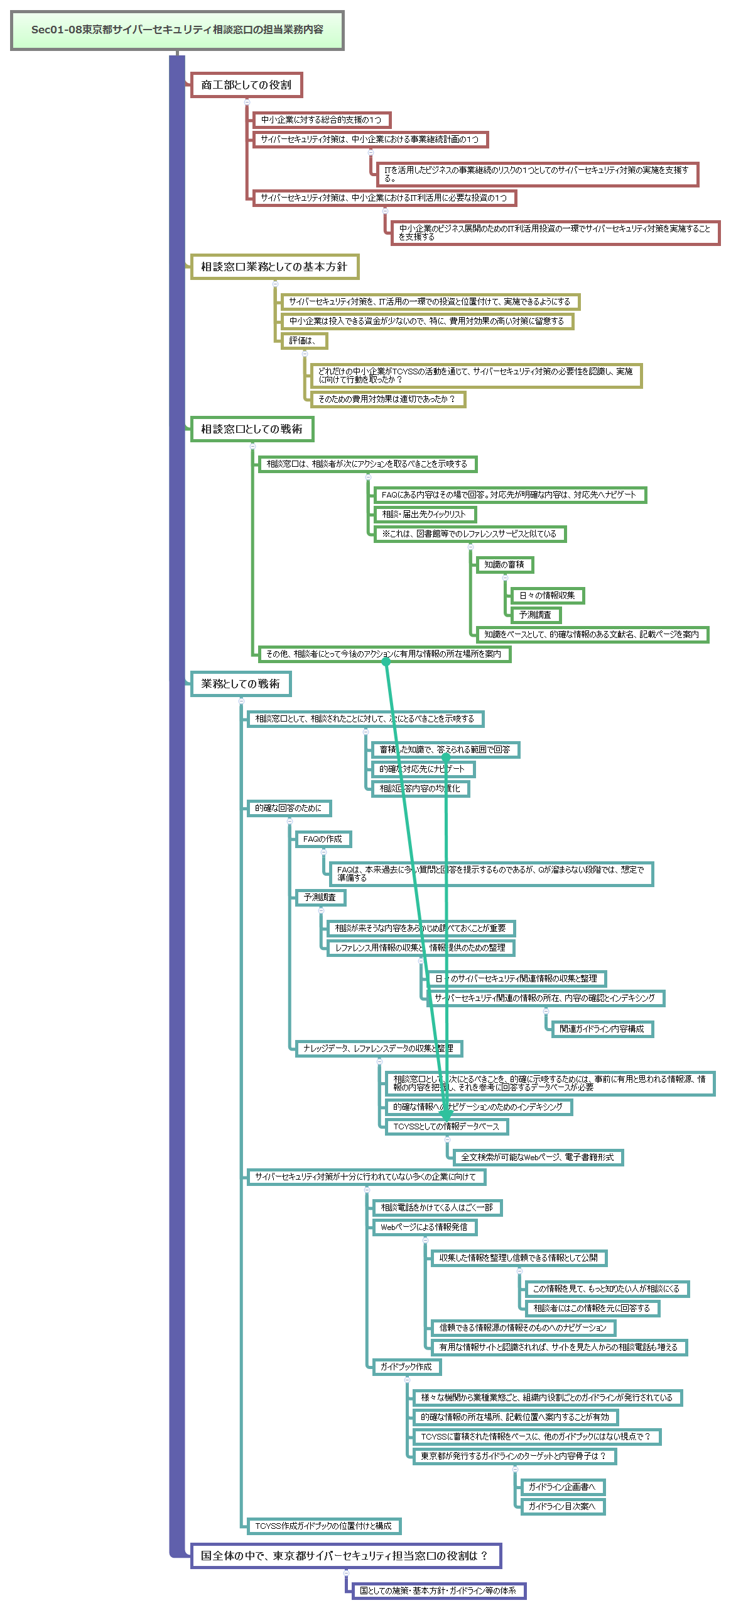

# 商工部としての役割

## 中小企業に対する総合的支援の１つ

## サイバーセキュリティ対策は、中小企業における事業継続計画の１つ

### ITを活用したビジネスの事業継続のリスクの１つとしてのサイバーセキュリティ対策の実施を支援する。

## サイバーセキュリティ対策は、中小企業におけるIT利活用に必要な投資の１つ

### 中小企業のビジネス展開のためのIT利活用投資の一環でサイバーセキュリティ対策を実施することを支援する

# 相談窓口業務としての基本方針

## サイバーセキュリティ対策を、IT活用の一環での投資と位置付けて、実施できるようにする

## 中小企業は投入できる資金が少ないので、特に、費用対効果の高い対策に留意する

## 評価は、

### どれだけの中小企業がTCYSSの活動を通じて、サイバーセキュリティ対策の必要性を認識し、実施に向けて行動を取ったか？

### そのための費用対効果は適切であったか？

# 相談窓口としての戦術

## 相談窓口は、相談者が次にアクションを取るべきことを示唆する

### FAQにある内容はその場で回答。対応先が明確な内容は、対応先へナビゲート

### 相談・届出先クイックリスト

### ※これは、図書館等でのレファレンスサービスと似ている

#### 知識の蓄積

##### 日々の情報収集

##### 予測調査

#### 知識をベースとして、的確な情報のある文献名、記載ページを案内

## その他、相談者にとって今後のアクションに有用な情報の所在場所を案内

関連項目： TCYSSとしての情報データベース

# 業務としての戦術

## 相談窓口として、相談されたことに対して、次にとるべきことを示唆する

### 蓄積した知識で、答えられる範囲で回答

関連項目： TCYSSとしての情報データベース

### 的確な対応先にナビゲート

### 相談回答内容の均質化

## 的確な回答のために

### FAQの作成

#### FAQは、本来過去に多い質問と回答を提示するものであるが、Qが溜まらない段階では、想定で準備する

### 予測調査

#### 相談が来そうな内容をあらかじめ調べておくことが重要

#### レファレンス用情報の収集と、情報提供のための整理

##### 日々のサイバーセキュリティ関連情報の収集と整理

##### サイバーセキュリティ関連の情報の所在、内容の確認とインデキシング

###### 関連ガイドライン内容構成

### ナレッジデータ、レファレンスデータの収集と整理

#### 相談窓口として、次にとるべきことを、的確に示唆するためには、事前に有用と思われる情報源、情報の内容を把握し、それを参考に回答するデータベースが必要

#### 的確な情報へのナビゲーションのためのインデキシング

#### TCYSSとしての情報データベース

関連項目： その他、相談者にとって今後のアクションに有用な情報の所在場所を案内, 蓄積した知識で、答えられる範囲で回答

##### 全文検索が可能なWebページ、電子書籍形式

## サイバーセキュリティ対策が十分に行われていない多くの企業に向けて

### 相談電話をかけてくる人はごく一部

### Webページによる情報発信

#### 収集した情報を整理し信頼できる情報として公開

##### この情報を見て、もっと知りたい人が相談にくる

##### 相談者にはこの情報を元に回答する

#### 信頼できる情報源の情報そのものへのナビゲーション

#### 有用な情報サイトと認識されれば、サイトを見た人からの相談電話も増える

### ガイドブック作成

#### 様々な機関から業種業態ごと、組織内役割ごとのガイドラインが発行されている

#### 的確な情報の所在場所、記載位置へ案内することが有効

#### TCYSSに蓄積された情報をベースに、他のガイドブックにはない視点で？

#### 東京都が発行するガイドラインのターゲットと内容骨子は？

##### ガイドライン企画書へ

##### ガイドライン目次案へ

## TCYSS作成ガイドブックの位置付けと構成

# 国全体の中で、東京都サイバーセキュリティ担当窓口の役割は？

## 国としての施策・基本方針・ガイドライン等の体系